ACIT Bourle Roncq et St Maurice 2015

27 personnes du groupe Nord-Belgique ont fêté dignement notre Saint Patron Maurice. Le président national Francis MARTIN et son épouse (tous deux originaires du Nord), nous ayant fait l’honneur de leur participation, une réunion de bureau Nord-Belgique avait précédé à l’ENSAIT les festivités.
Dès 18h30, nous nous sommes néanmoins retrouvés à la bourloire Saint Louis de Roncq, juste derrière l’église St Piat du centre ville.

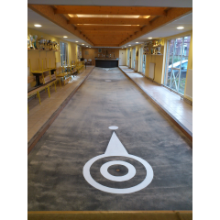
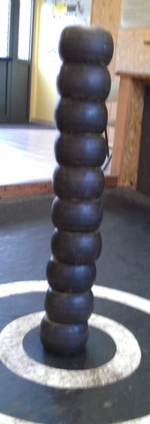
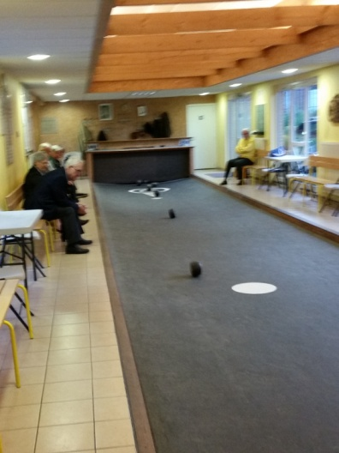
Accueillis puis conseillés par Bernard, nous étions pressés d’en découdre avec ces drôles de bourles et cette drôle de piste. Plusieurs parties furent jouées, si bien que tous les volontaires ont pu effectuer au moins une partie complète. Le plus souvent, c‘est une équipe féminine (souvent gagnante) qui fut opposée à une équipe masculine (souvent polie).
Sur les bancs, les commentaires des spectateurs allaient bon train sur les chances de telle ou telle bourle de parvenir à l’estaque (équivalent du cochonnet) ou de se frayer un chemin entre les bourles de barrage.


Après les 1ères bourles malencontreusement envoyées dans le « cul » (le fond de la piste) et donc éliminées, tous attentifs et bien guidés par le spécialiste du club, les progrès furent très rapides. C’est ainsi qu’à la dernière partie, le résultat fut particulièrement spectaculaire, (photos ci-dessus, Avant Après réalisant un véritable exploit !
Rapidement, nos gorges sont devenues un peu sèches et c’est au bar que nous avons corrigé l’anomalie lors d’un pot généreusement accordé par notre président régional.
Après les gorges, ce sont les estomacs qui se sont manifestés et nous avons rejoint le Saint Sébastien, place Bonpain (prêtre résistant fusillé à Bondues en 1943) à Halluin pour fêter Saint Maurice. (A croire que Nadine Morano n’a pas tout à fait tord…) https://fr.wikipedia.org/wiki/Ren%C3%A9_Bonpain
Mais un repas ça se mérite, et puisque le prétexte de la soirée était le patron des teinturiers, quelques rappels sur sa biographie servirent de pré-apéritif.
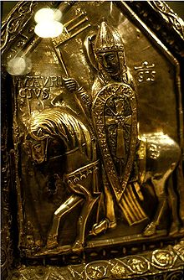
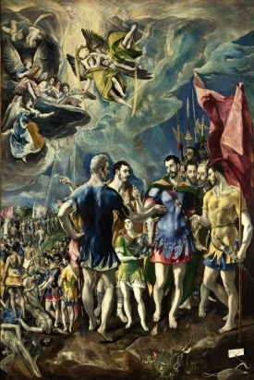
←-Saint Maurice d’Agaune donc, aurait vécu au III ème siècle. Il était soldat romain copte, originaire de Thèbes en Egypte mais recruté en Nubie (Haute Egypte). Les soldats de sa légion auraient reçu l’ordre de l’empereur Maximien d’assassiner tous les habitants d’un petit village près de Martigny en Suisse, lesquels avaient eu le tort de se convertir au catholicisme. Le refus d’obéir de Maurice et de ses camarades leur valut le martyre, connu sous le nom de « massacre de la légion thébaine ». Le Gréco a honoré ce martyre d’une toile célèbre. -----------------→
Autre particularité, à partir du XIe siècle, il est fréquemment représenté avec la peau noire. Cette référence est probablement issue de l'étymologie populaire de son nom latin, maurus, « d'origine maure »⁵.
Cela pourrait enfin expliquer pourquoi il est devenu le saint patron des teinturiers, énigme qui laissait notre ami Gérard Danset sur sa faim (de savoir bien entendu !).
« Le culte voué à saint Maurice s'est répandu dans tout l'Occident. De nombreuses églises, chapelles, sont au vocable de saint Maurice et beaucoup de localités portent le nom de ce martyr. Très souvent Maurice est représenté sous les traits d'un homme de couleur noire, ce qui est tout à fait logique vu son origine. Du fait de la sombre couleur de sa peau, la piété en a fait le patron des teinturiers. »
Mais Saint Maurice est aussi le saint patron du duché de Savoie, du Saint Empire romain germanique, des chasseurs alpins, des gardes suisses, et des malades de la goutte, (il faudra qu’on se méfie…).
Bref, un cumulard avant l’heure…
Sur ce lien, d’autres représentations de Saint Maurice…
http://belcikowski.org/ladormeuseblogue3/?p=9425

Prochaines manifestations :
Jeudi 5 Novembre, journée Caudry avec Sophie Halette, dentelier et La Caudrésienne (teinture)

